Recueil et analyse de données alimentaires

Compétence : concevoir une alimentation, saine durable et adaptée à un individu
- Le recueil des données alimentaires : principes

  - Objectif
Avant de se lancer dans les conseils nutritionnels, rééquilibrage ou plan alimentaire il faut tout d’abord comprendre la personne, qui elle est, son histoire, ses contraintes, sa manière de manger, tel que ça se produit dans son quotidien.
De nombreuses personnes se font en effet une idée plus ou moins juste de leur alimentation. « Je mange plutôt équilibré ». « Je ne grignote pas » « je bois beaucoup d’eau ». Mais la mémoire est sélective, les automatismes nombreux, et certains comportements tellement ancrés qu’ils finissent par se faire oublier

L’objectif du recueil des données est d’objectiver tout cela. Cela ne peut donc pas être un exercice mécanique déconnecté du réel, qui consisterait à faire l’inventaire de ce qui est mangé et collecter des informations périphériques.
Le recueil de données alimentaires répond à une approche plus large mais aussi beaucoup plus précise. Il va s’intéresser aux caractéristiques individuelles (âge, santé, rythme de vie), au contexte socio-économique (budget, organisation familiale, accès à des produits de qualité), mais aussi au rapport émotionnel à la nourriture, au caractère prescripteur des croyances, ou encore aux influences culturelles, sociales ou familiales.
Toutes ces données mises en perspective vont former l’écosystème alimentaire dans lequel la personne évolue et qui régit son rapport à l’alimentation. Il s’agit donc d’un prérequis incontournable pour pouvoir agir sur ce qui est modifiable et définir la manière de le faire, en respectant ce qui ne l’est pas.
L’étape du recueil est souvent déstabilisante car l’exercice est extrêmement intime. Pour certaines personnes, décrire son alimentation revient à reconnaître des habitudes qu’elles n’assument pas toujours. Pour d’autres, c’est l’occasion d’un déclic, d’une prise de conscience immédiate. Il est ainsi d’autant plus important d’instaurer un cadre sécurisant, pour que la personne se sente libre de se livrer sans crainte d’être jugée. À charge pour le professionnel doit donc trouver la bonne distance entre une proximité qui inspirera confiance et une posture rigoureuse et non complaisante.
Le recueil n’a pas pour objectif de vérifier la personne, mais de la comprendre avec précision. Sans données recueillies avec rigueur, les recommandations seront approximatives, inadaptées et finalement inapplicables. Ce qui est recherché à therme : la cohérence globale de son quotidien alimentaire, un certain équilibre, pas la perfection.

  - Typologie des données recueillies
Les données à recueillir vont être de plusieurs ordres. L’idée est de quadriller tout l’écosystème alimentaire de la personne et identifier les éléments à même d’influencer ses choix et comportements alimentaires.
Rappel :

Le professionnel doit intégrer les caractéristiques individuelles de la personne (âge, sexe, taille, poids, niveau d’activité physique…). Cette première série de données restitue le contexte physiologique de la personne observée.
Il est également nécessaire de prendre en compte les dimensions socio-économiques et culturelles, telles que le budget alimentaire, les habitudes familiales, les traditions culturelles ou religieuses, ainsi que l’accessibilité des produits. Cette deuxième série de données élargit le cadre de l’analyse à l’environnement de la personne

Il convient également au professionnel de prendre en compte les facteurs psychologiques et comportements. On ne mange pas seulement pour couvrir nos besoins physiologiques.
En réalité le chef d’orchestre de notre alimentation est le cerveau. Manger ce n’est pas une réponse biologique, c’est aussi une réponse de plaisir, d’habitude, et de message chimique qui circule en permanence dans notre organisme.
Le comportement alimentaire regroupe toutes les actions et réactions liés à la prise alimentaire. Il permet d’apporter à l’organisme de l’énergie et les nutriments nécessaire à la vie mais il est aussi influencé par nos émotions, notre environnement, nos expériences passées, et notre état psychologique. C’est pour cette raison que nous ne mangeons pas seulement quand nous avons faim.
Appétit, rassasiement, satiété ces thermes sont souvent confondus mais ils sont différents, ces sensations sont régulées par le cerveau, plus précisément par l’hypothalamus.

La faim est un besoin physiologique et apparaît quand l’organisme manque d’énergie et pousse à chercher de la nourriture, elle s’accompagne parfois d’irritabilité, de nervosité et d’inconfort.
- Appétit : envie de manger un aliment précis, associé au plaisir
- Rassasiement : marque la fin du repas, l’estomac est plein, la fin disparaît
- Satiété : absence de faim entre deux repas, permet d’espacer naturellement les prises alimentaires.
L’hypothalamus est une petite structure du cerveau mais son rôle immense. Il fait le lien entre le système nerveux et le système hormonal, régule notamment la faim, la soif, la température corporelle, le rythme cardiaque, et la sécrétion de nombreuses hormones. Pour contrôler l’appétit il reçoit en permanence des informations envoyées par des hormones et des neurotransmetteurs.
Les hormones qui stimulent l’appétit hormone orexigène
Certaines hormones favorisent la prise alimentaire. La gréline produit principalement par l’estomac appelée vulgairement l’hormone de la faim. Lorsque que l’estomac est vide elle est libérée dans le sang est atteint l’hypothalamus qui déclenche les signaux de faim. Cette sécrétion augmente lors d’une restriction alimentaire excessive, ou lors d’un manque de sommeil. Avec l’âge la production de gréline diminue ce qui explique en partie la baisse d’appétit chez les personnes âgées.
Le cortisol quant à lui est l’hormone du stress, en situation de stress, d’émotion forte ou d’hypoglycémie le cortisol est libéré pour fournir rapidement de l’énergie à l’organisme. Un stress ponctuel peut augmenter l’appétit de façon temporaire, mais un stress chronique avec une sécrétion excessive de cortisol peut favoriser les prises alimentaires répétés et de prises de poids.
Les hormones anorexigènes favorisent la satiété.
D’autres hormones jouent un jeu inverse, la leptine produite par les cellules adipeuses informent le cerveau sur les réserves énergétiques du corps, plus la masse grasse est importante plus la leptine est élevé ce qui réduit les prises alimentaires. Cependant chez certaines personnes en situation de surpoids ou d’obésité il existe une résistance à la leptine. Le cerveau ne perçoit plus correctement le signal de satiété.
L’insuline connu pour réguler la glycémie participe aussi à la sensation de satiété, elle stimule notamment la sécrétion de leptine après les repas riche en glucides.

Les neurotransmetteurs : plaisir, récompense et bien être
La régulation de l’alimentation ne repose par que sur les hormones, elle implique aussi les neurotransmetteurs qui s’occupent de la liaison entre les neurones. La dopamine est au cœur du système de récompense, elle est fortement impliquée dans le plaisir alimentaire, particulièrement à la consommation d’aliment gras et sucré.
La sérotonine appelé hormone du bonheur joue un rôle majeur sur la régulation de l’humeur et la satiété. Un taux bas peut favoriser les envies alimentaires notamment sucrés.
La cholécystokinine (CCK) est produite dans l’intestin et agit sur la satiété en envoyé un message au cerveau pendant et après les repas.
Le comportement alimentaire est le résultat d’un équilibre complexe entre besoin physiologique, hormones, neurotransmetteurs, émotions et environnement.
On mange aussi souvent en réaction à une émotion (le stress, la tristesse), par habitude (le carré de chocolat avec le café, l’en-cas avant le dîner) ou parce que le contexte social nous y invite (collègue qui apporte des viennoiseries, invitation à un vernissage avec cocktails et buffet).
Le professionnel doit donc s 'interroger sur :
- Sa vision de l'alimentation : certains perçoivent l'alimentation comme une obligation, voire une contrainte. Pour d’autres, c’est un refuge, avec comme revers la culpabilité.
- Sa manière de manger : les repas sont-ils pris seul ou en groupe ? À table ou devant un écran ? À la maison ou à l’extérieur ? Plats préparés grignotage et repas pris sur le pouce ou sautés sont-ils l’exception ou la règle ?
- Son rapport émotionnel à la nourriture : stress, ennui, tristesse : ces émotions déclenchent-elles une envie de manger ? L’alimentation émotionnelle peut expliquer des excès. De même, déjeuner à l’extérieur tous les jours expliquera un apport énergétique élevé.

- Méthodologie du recueil de données

  - La collecte
Une partie essentielle de ces données ne pourra être fourni par la personne elle-même : le détail de ce qu’elle nage quotidiennement. C’est important car c’est le seul moyen de déterminer de qu’elle mange réellement, en qualité et en quantités, mais aussi à quel moment, dans quelles conditions et quel état d’esprit.
Ce journal alimentaire quotidien va :
- Facteurs influents
D’identifier les situations influençant le comportement (émotions, manque de temps…)

- Liberté de choix
De distinguer les choix volontaires de ceux contraints (goûts individuels vs budget limité)

- Habitudes
De repérer les équilibres et les irrégularités (des repas équilibrés mais beaucoup sautés)

Cette partie de recueil de données doit être adapté à la personne, choisir la bonne méthode en fonction du temps à consacrer, la capacité à bien le réaliser.
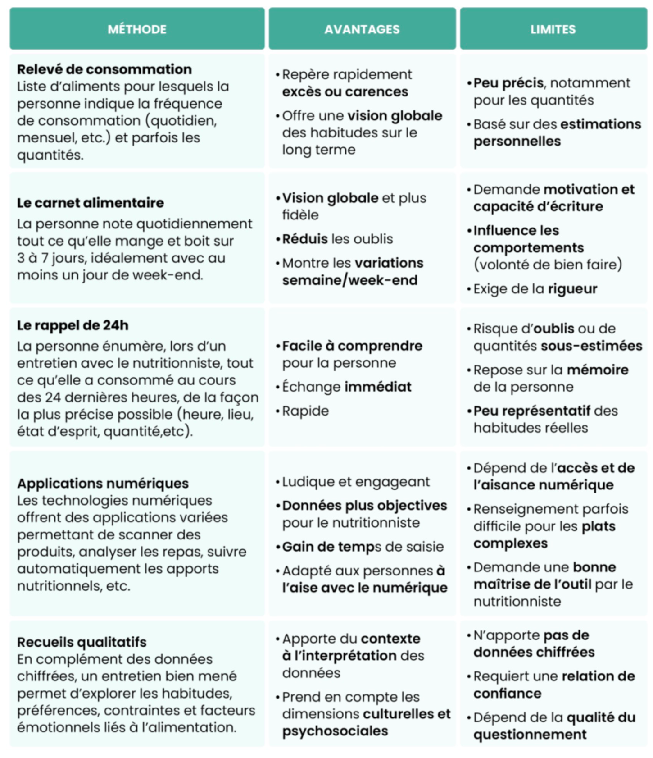
  - Les différentes méthodes de collecte

- La motivation et le degré d’implication : Un carnet rempli avec engagement est plus complet et fiable qu'un carnet rempli à la hâte (manque de temps, fatigue, désintérêt).
- La mémoire, les impensés et les omissions : Les méthodes basées sur le rappel (ex. rappel de 24h) dépendent de la mémoire. Les "petits extras" sont facilement oubliés : sucre dans le café, grignotage en cuisinant, condiments systématiques.
- Le souci de désirabilité sociale : La personne adapte parfois ses réponses pour bien paraître : elle minimise le "mauvais" (alcool, sucreries, gras) et exagère-le "bon" (fruits, légumes).
- La pression de l’observation : Savoir que le carnet sera lu par un professionnel peut pousser, même inconsciemment, à modifier ses habitudes pour "bien faire"
- Les capacités d’expression et d’estimation : Décrire précisément ce qu'on mange (aliment, quantité, préparation) demande des compétences qui varient selon l'âge, l'éducation, la langue. Les termes vagues ("un peu", "une assiette") compliquent l'évaluation.
Les données recueillies ne sont pas exploitables en l’état. Elles sonnent certes une première impression, mais avant de pouvoir les exploiter réellement, il va d’abord falloir les organiser, les standardiser, les classer, enfin les quantifier.

  - Méthodologie globale pour l’exploitabilité des données
    - La retranscription organisée des données collectée
Pour avoir un aperçu clair des journées alimentaires, il faut retranscrire les informations fournies par la personne de manière uniforme et ordonnée. Cela permet notamment de repérer immédiatement les répétitions et les variations.
    - Découper chaque journée en repas et collations (petit-déjeuner, dej, goûter, dîner, grignotages, boissons)
    - Noter pour chaque prise alimentaire : le type d’aliment, la quantité, le mode de préparation (cru, cuit, frit…), les ajouts éventuels (sucre, sel, beurre, sauce…)
    - Recontextualiser en précisant les aspects qualitatifs : repas pris devant la télévision, dîner cuisiné en famille.

    - La standardisation des unités
Les quantités sont souvent exprimées de façon approximative (« une assiette », « une poignée », « un verre »). Pour pouvoir analyser voire les comparer, il est donc nécessaire de les convertir en unités standardisées. Cette étape conditionne la fiabilité du calcul énergétique et nutritionnel.
    - Les volumes et les poids sont traduits en grammes ou en millilitres
    - Les mesures domestiques (tasse, bol, cuillère) sont uniformisées
Pour les approximations, on peut fournir en amont des tables de correspondance ou des photos d’aliments, pour renseigner les quantités consommées avec plus de précision (ex : un verre standard = 200ml, une cuillère à soupe de ri z cuit ≈ 30g

    - Le classement par groupes d’aliment
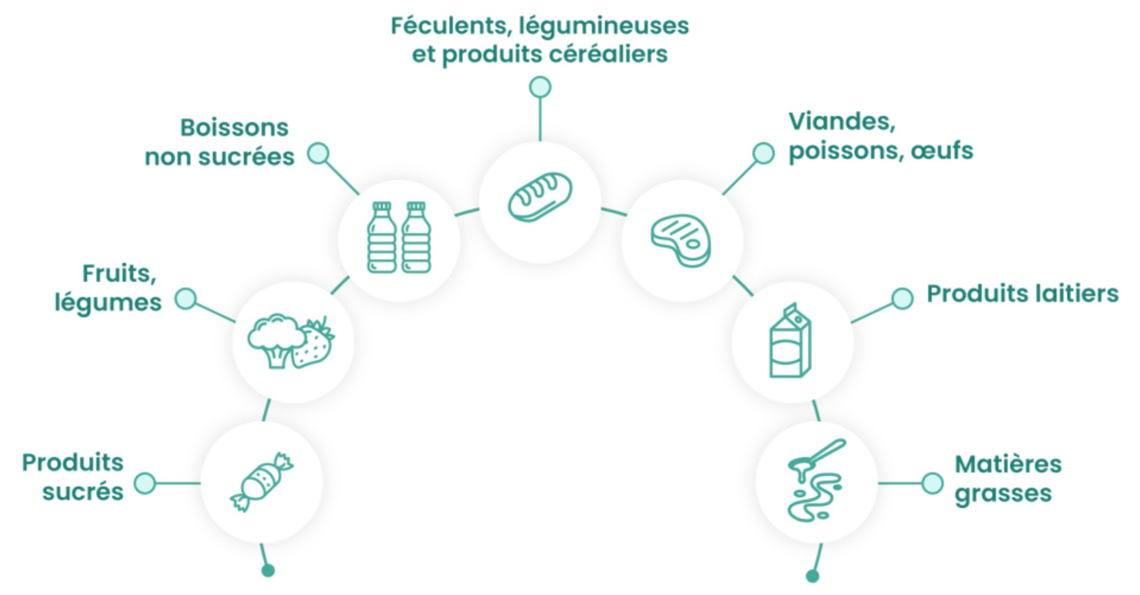
Pour pouvoir comparer la diversité de l’alimentation et identifier les déséquilibres, les aliments sont regroupés en 7 grandes catégories. Elles correspondent aux 7 catégories d’aliments indispensables (en proportions diverses) dans le cadre d’une alimentation variée et équilibrée.

  - Méthodologie pour la quantification des apports énergétiques et nutritionnels
La quantification repose sur un principe simple : à partie de la quantité d’aliment consommée, on calcule l’apport en énergie et en nutriments que cela représente. On le calcule d’abord pour une portion donnée (ex 100g), puis pour la part effectivement consommée sur la journée. On va donc pouvoir calculer pour chaque aliment l’apport énergétique et nutritionnel équivalent.
Point méthode :
En cas de recueil de données sur plusieurs jours :
- La moyenne journalière des apports
- La répartition des prises alimentaires dans la journée
- La variabilité entre les jours (ex : des repas très irréguliers, avec ses différences notables entre la semaine et le weekend)

Outils :
- L’utilisation de tables de composition alimentaire (comme CIQUAL en France) permet d’associer à chaque aliment sa valeur énergétique et nutritionnelle.
- Des logiciels dédiés permettent également de générer automatiquement un premier bilan qualitatif. Il détaille les calories, les macronutriments et les micronutriments.

Zoom sur les tables de correspondances et les tables de composition alimentaire

Les tables de correspondance :
Elles servent à traduire les quantités déclarées par une personne en unités standardisées (grammes ou millilitres).
Quand un patient dit « j’ai mangé une assiette de pâtes » ou « j’ai pris un verre de jus », ces mesures ne sont pas exploitables en l’état. Les tables de correspondance indiquent, par exemple :
- 1 verre standard de jus = 200 ml,
- 1 cuillère à soupe d’huile = 10 g,
- 1 pomme moyenne = environ 150 g.

Les tables de composition alimentaire :

Elles indiquent la valeur nutritionnelle des aliments :
- apport énergétique (kcal),
- teneur en macronutriments (protéines, glucides, lipides, fibres),
- teneur en micronutriments (vitamines, minéraux).

En France, la plus utilisée est la base CIQUAL (ANSES), qui répertorie plusieurs milliers d’aliments, avec leurs valeurs nutritionnelles pour 100 g.

Exemple :
- 100 g de riz cuit = 130 kcal, 2,5 g de protéines, 28 g de glucides, 0,3 g de lipides,
etc.
- 100 g de pomme = 52 kcal, 0,3 g de protéines, 14 g de glucides, 2 g de fibres, etc.

Une fois les données alimentaires organisées et standardisées, la prochaine étape consiste à les quantifier. L’objectif est de transformer la liste des aliments et des quantités en chiffres exploitables, permettant d’évaluer l’apport énergétique et nutritionnel de la personne.
Cette quantification repose sur un principe simple :
- On part de la quantité d’aliment consommée (en grammes ou millilitres),
- On applique les valeurs issues d’une table de composition alimentaire (par ex. CIQUAL en France),
- On calcule ainsi l’apport en énergie et en nutriments pour chaque aliment, puis pour l’ensemble de la journée.
Calcul de l’apport énergétique total
Chaque aliment fournit une certaine quantité d’énergie (exprimée en kilocalories ou kilojoules). On additionne les apports de tous les aliments consommés dans la journée pour obtenir l’apport énergétique total (AET).
Exemple :
- 100 g de riz cuit ≈ 130 kcal
- 150 g de poulet rôti ≈ 250 kcal
- 1 pomme moyenne ≈ 80 kcal → Total pour ce repas ≈ 460 kcal
Cet AET est ensuite comparé aux besoins énergétiques estimés de la personne, en tenant compte de son âge, sexe, poids, taille et niveau d’activité physique.
Les besoins énergétiques estimés correspondent à l’apport calorique nécessaire pour couvrir le métabolisme de base et l’activité physique, soit en moyenne 1 800 à 2 200 kcal/jour pour une femme adulte et 2 200 à 2 700 kcal/jour pour un homme adulte
Répartition entre macronutriments
L’apport énergétique n’est pas suffisant en soi. Il faut aussi examiner comment cette énergie est distribuée entre les trois macronutriments principaux :
- Glucides (4 kcal/g),
- Protéines (4 kcal/g),
- Lipides (9 kcal/g).
On calcule la part relative de chaque macronutriment dans l’apport énergétique total.
- Exemple : si une journée apporte 2 000 kcal, dont 1 000 kcal proviennent des glucides → les glucides représentent 50 % de l’énergie totale.
- Ces valeurs sont ensuite comparées aux recommandations nutritionnelles (par ex. ANSES : 40–55 % de glucides, 30–40 % de lipides, 10–20 % de protéines).
Estimation des apports en micronutriments
Les tables de composition alimentaire indiquent aussi la teneur en vitamines et minéraux de chaque aliment (par 100 g). On calcule ainsi les apports journaliers en :
- Vitamines (A, C, D, E, B1, B9, etc.),
- Minéraux (calcium, fer, magnésium, potassium, sodium, zinc, etc.).
Ces apports sont comparés aux apports nutritionnels de référence (ANR) définis par les autorités de santé. Cette étape permet de repérer les éventuels déficits ou excès.

Fibres, eau et autres composés d’intérêt
- Fibres alimentaires : leur apport est calculé en additionnant les contributions des fruits, légumes, céréales complètes et légumineuses.
- Eau : elle peut être estimée en fonction des boissons consommées et de la teneur en eau des aliments.
- Autres éléments : selon le contexte, on peut analyser aussi les acides gras (saturés, monoinsaturés, polyinsaturés), le cholestérol, ou encore les sucres ajoutés et le sel.
Moyennes et représentativité
Quand les données portent sur plusieurs jours (ex. carnet alimentaire de 3 à 7 jours), on calcule des moyennes pour lisser les variations quotidiennes.
Exemple : une journée de week-end peut être plus riche que les jours de semaine : la moyenne donne une vision plus représentative des habitudes réelles.
  - L’analyse qualitative
Si la quantification des apports permet de mesurer l'apport énergétique et la répartition des nutriments, elle ne suffit pas à estimer la qualité réelle de l’alimentation de la personne. C'est le rôle de l’analyse qualitative : évaluer la valeur nutritionnelle et la pertinence des choix alimentaires, au-delà des quantités.

Rappel :
A apports caloriques et répartition des macronutriments équivalents, deux personnes auront pourtant des profils nutritionnels très différents.

Étape 1 : les 6 dimensions à considérer
Diversité alimentaire
Une alimentation équilibrée repose sur la variété. L’analyse qualitative vérifie si la personne consomme régulièrement des aliments issus de différents groupes :
- Fruits et légumes
- Produits céréaliers, de préférence complets
- Sources de protéines variées (viande, poisson, œufs, légumineuses)
- Produit laitiers ou équivalents
- Matières grasses de bonne qualité
- Eau comme principale boisson
Une alimentation monotone, même si elle couvre les couvres les besoins calorifiques, peut entraîner des carences ou limiter la couverture en micronutriments.
Niveau de transformation des aliments
Il est important d’évaluer la place des produits frais ou peu transformés par rapport aux produits ultra-transformés (plats préparés, snacks industriels, sodas, biscuits). Riches en sucres ajoutés, graisses saturées, sel et additifs, sont associés à un risque élevé de maladies chroniques.
Un apport énergétique correct peut masquer une alimentation de mauvaise qualité si elle repose majoritairement sur des produits industriels.
Qualité des lipides
L’analyse des graisses consommées ne se limite pas à la quantité totale de lipides. Il faut distinguer :
- Les acides gras insaturés (oméga-3, oméga-6, mono-insaturés), bénéfiques pour la santé cardiovasculaire
- Les acides gras saturés à limiter
- Les acides gras trans présents surtout dans certains produits industriels, à éviter
La source des lipides (huile d’olive, noix, poisson vs charcuteries, fritures) est donc aussi importante que la quantité
Qualité des glucides
Tous les glucides n’ont pas le même effet sur la santé :
- Les glucides complexes issus de céréales complètes, légumineuses et légumes apportent fibres et micronutriments
- Les sucres simples naturellement présent dans les fruits ou le lait peuvent faire partie d’une alimentation saine
- Les sucres ajoutés (sodas, confiseries, pâtisseries) doivent en revanche être limités.
L’analyse qualitative cherche donc à mesurer la part de sucres ajoutés par rapport à l’ensemble des glucides.
Apport en fibres et en eau
Deux indicateurs souvent négligés sont essentiels à la santé digestive et métabolique :
- Les fibres, dont l’apport recommandé est souvent insuffisant, sont répétées par la consommation de fruits, légumes, légumineuses et produits complets.
- L’eau, principale boisson, est comparée à la consommation de boissons sucrées ou alcoolisées

Facteurs de risque dans les habitudes alimentaires
Certains comportements alimentaires peuvent à considérés comme à risque :
- Excès de sel lié aux produits transformés
- Consommation fréquente d’alcool
- Grignotage répété d’aliments pauvres en nutriments
- Saut de repas compensés par des apports très caloriques le soir
Ces éléments permettent de compléter la lecture chiffrée par une évaluation des pratiques à encourager et de celles à corriger
Étape 2 : confrontation avec les recommandations nutritionnelles pour repérer :
Déficits nutritionnels
Certains nutriments peuvent être consommés en quantité insuffisante par rapports aux apport nutritionnels de référence (ANR)
- Calcium : fréquent en cas de faible consommation de produits laitiers ou d’équivalents végétaux enrichis
- Fer : surtout chez les femmes en âge de procréer ou les personnes ayant une alimentation pauvre en produits carnés et légumineuses
- Vitamine D : souvent insuffisante, même dans des régimes équilibrés en raison de la faible présence alimentaire et du manque d’exposition solaire
- Fibres : déficit courant lié à une consommation insuffisante de fruits, légumes, légumineuses et céréales complètes.
Les déficits ne se voient pas automatiquement avec des symptômes mais ils augmentent le risque de pathologies à moyen ou long terme (ostéoporose, anémie, troubles digestifs).
Excès alimentaires
Les apports trop élevés exposent des risques :
- Apports caloriques supérieurs aux besoins : favorisant une prise de poids progressive
- Lipides saturés et trans (uniquement transformé) : consommation excessive de charcuterie, produits frits, pâtisseries industrielles
- Sucres ajoutés : excès de boissons sucrées, confiseries, desserts industriels, associé à un risque de surpoids, diabète de type 2 et caries.
- Sodium : excès lié aux produits transformés (plats préparés, charcuteries, fromages) augmentant le risque d’hypertension artérielle
- Alcool : consommation régulière ou excessive, avec un impact direct sur le foie, le système cardiovasculaire et le risque de cancers.

Déséquilibres structurels
Certains déséquilibres apparaissent non pas dans la quantité totale, mais dans la répartition des apports :
- Repas sautés régulièrement (ex : petit-dej) suivis d’apports très élevés le soir
- Répartition trop déséquilibrée des macronutriments : alimentation très riche en glucides simples mais pauvre en protéines
- Manque de variété : alimentation répétitive centrés sur un petit nombre d’aliments
- Consommation excessive d’un seul groupe d’aliments (ex : féculents blancs) au détriment d’autres (fruits et légumes)
Incohérences et biais possibles
L’identification des déséquilibres suppose aussi un esprit critique vis-à-vis des données :
- Des apports caloriques très bas alors que la personne maintient un poids stable peuvent indiquer une sous-déclaration
- L’absence de mention de certains aliments « sensibles » (alcool, confiseries) peut traduire une omission volontaire
- Les variations importantes entre les jours notés peuvent refléter une difficulté à représenter les habitudes réelles.

  - L’interprétation de la restitution
La collecte des données alimentaire a été un exercice partagé entre le professionnel et la personne suivi. Le travail d'organisation, de quantification et de qualification a ensuite été réalisé par le professionnel. Objectif pour lui : pouvoir en faire l'analyse.
Une fois que celle-ci est faite, il s'agit de restituer le résultat à la personne concernée. À ce stade, il s'agit encore de conclusions brutes et complexes pour un non-initié : des chiffres, des pourcentages, des observations physiologiques. Le but va être d'en faire une synthèse parlante, c'est à dire immédiatement compréhensible et utile. Elle est destinée (il est important de ne pas l'oublier) à la personne suivie.
Si la restitution est la dernière étape du recueil de données, venant lui donner tout son sens, c'est souvent aux yeux de la personne qui a engagé la démarche de conseil nutritionnel un premier pas concret. Elle attend de connaître l'appréciation du professionnel, qu'il dresse un état de la situation et propose une orientation.

Il ne faut donc pas sous-estimer ce qui se joue au moment de cette restitution : la confirmation de la confiance accordée, la reconnaissance et l'acceptation du profil nutritionnel dressé, l'adhésion et l'engagement définitifs dans la démarche de conseil nutritionnel.

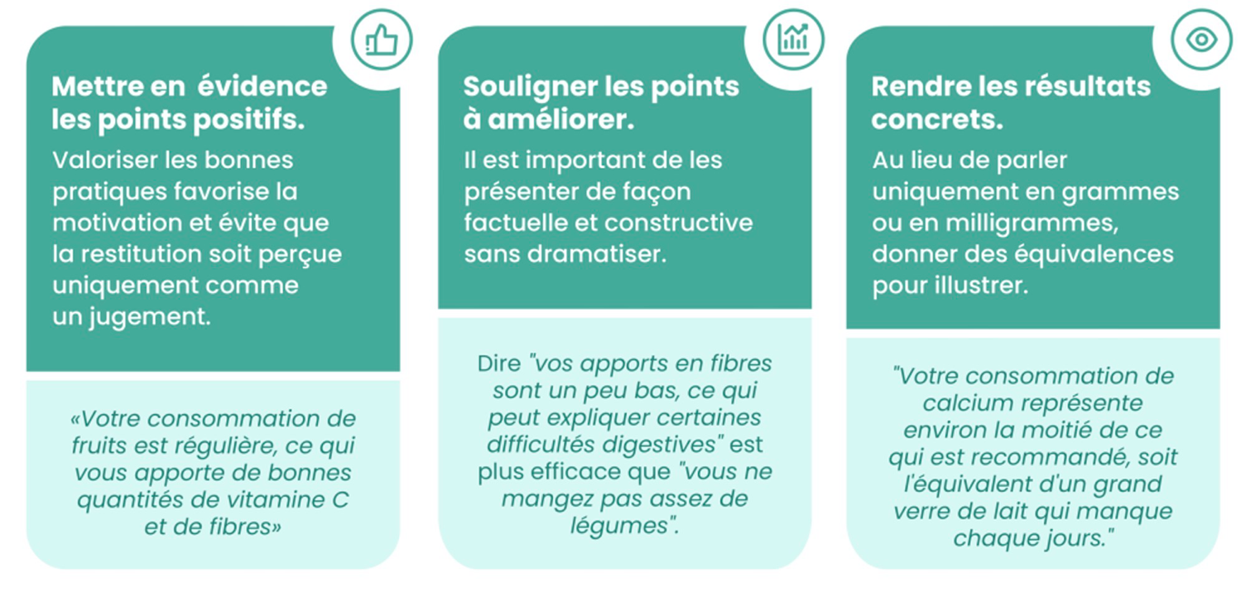
  - Traduction des résultats en discours accessibles et concrets

  - Adapter à la personne et l’impliquer

- Adapter le discours : une personne sans connaissances en nutrition aura besoin d'explications simples et imagées, tandis qu'une personne déjà sensibilisée pourra recevoir plus de détails techniques.
- Favoriser la compréhension : utiliser des supports visuels (graphiques, tableaux, schémas comparatifs…) pour aider la personne à se représenter les écarts à combler entre ses apports actuels et les recommandations.
- Bannir tout jugement : le but n'est pas de pointer les erreurs, mais d'ouvrir une discussion. La culpabilisation entraîne souvent de la résistance, tandis qu'un discours bienveillant encourage l'adhésion.
- Impliquer la personne : la restitution n'est pas un diagnostic absolu, tout comme le plan alimentaire n'est pas une prescription. Elle doit rester ouverte et ouvrir la discussion sur la manière de faire évoluer les choses, dans une logique de coconstruction. Cela peut commencer par des questions simples à la personne : "Quel résultat vous surprend le plus ? Le moins ? Qu'est-ce qui vous paraît facile à modifier ? À quelle habitude alimentaire ou quoi aliment n'êtes vous pas prêt à renoncer pour le moment ?"

